**Plataforma para Defesa Civil**   
**Cliente: Defesa Civil**

**DOCUMENTO DE REQUISITOS**

**Versão 1.0**



**SWFactory Consultoria e Sistemas Ltda**

Rua Santana, 179, sala 306/308

CEP: 37200-000 Lavras – MG

(35) 3822-8148 **http://www.swfactory.com.br**

**Revisões do Documento**

Revisões são melhoramentos na estrutura do documento e também no seu conteúdo. O objetivo primário desta tabela é a fácil identificação da versão do documento. Toda modificação no documento deve constar nesta tabela.

| **Data** | | **Versão** | | **Descrição** | **Autor** |
| --- | --- | --- | --- | --- | --- |
| 16/11/2022 | 1.0 | | Primeira versão do DRE | | Grupo |
|  | |  | |  |  |
|  | |  | |  |  |
|  | |  | |  |  |

**Auditorias do Documento**

Auditorias são inspeções conduzidas o SEPG – Software Engineer Process Group (Grupo de Engenharia de Processo de Software), e tem por objetivo garantir uma qualidade mínima dos artefatos gerados durante o processo de desenvolvimento. Essa tabela pode ser utilizada também pelo GN – Gerente da Área de Negócio com o objetivo de documentar a viabilidade do mesmo.

| **Data** | | **Versão** | | **Descrição** | **Autor** |
| --- | --- | --- | --- | --- | --- |
| dd/mm/aaaa | x.x | |  | |  |
|  | |  | |  |  |
|  | |  | |  |  |
|  | |  | |  |  |

1. **INTRODUÇÃO**

Este documento especifica os requisitos da Plataforma para Defesa Civil, fornecendo aos desenvolvedores as informações necessárias para a execução de seu projeto e implementação, assim como para a realização dos testes e homologação.

Esta introdução fornece as informações necessárias para fazer um bom uso deste documento, explicitando seus objetivos e as convenções que foram adotadas no texto. As demais seções apresentam a especificação do <nome do produto ou serviço> e estão organizadas como descrito abaixo:

* **Seção 2 - Descrição geral do produto/serviço**: apresenta uma visão geral do produto/serviço, caracterizando qual é o seu escopo e descrevendo seus usuários.
* **Seção 3 - Requisitos funcionais:** lista e descreve os requisitos funcionais do produto/serviço, especificando seus objetivos, funcionalidades, atores e prioridades.
* **Seção 4 - Requisitos não funcionais**: especifica todos os requisitos não funcionais do produto/serviço, divididos em requisitos de usabilidade, confiabilidade, desempenho, segurança, distribuição, adequação a padrões e requisitos de hardware e software.
* **Seção 5 - Rastreabilidade:** apresenta os relacionamentos entre os requisitos do produto/serviço.
* **Seção 6 - Referências:** contém uma lista de referências para outros documentos relacionados
  1. **Convenções, termos e abreviações**

Esta subseção deve descrever as convenções, termos e abreviações necessários para interpretar apropriadamente este documento. As explicações necessárias podem ser fornecidas diretamente nesta seção ou através de referências para outros documentos ou apêndices.

A correta interpretação deste documento exige o conhecimento de algumas convenções e termos específicos, que são descritos a seguir.

* + 1. **Identificação dos Requisitos**

Por convenção, a referência a requisitos é feita através do identificador do requisito, de acordo com o esquema abaixo:

[identificador de tipo de requisito.identificador do requisito]

O identificador de tipo de requisito pode ser:

* RF – requisito funcional
* RNF – requisito não-funcional

Identificador do requisito é um número, criado sequencialmente, que determina que aquele requisito é único para um determinado tipo de requisito.

Ex: RF001, RF002, RNF001, RNF002.

* + 1. **Prioridades dos Requisitos**

Para estabelecer a prioridade dos requisitos foram adotadas as denominações “essencial”, “importante” e “desejável”.

* **Essencial** é o requisito sem o qual o sistema não entra em funcionamento. Requisitos essenciais são requisitos imprescindíveis, que têm que ser implementados impreterivelmente.
* **Importante** é o requisito sem o qual o sistema entra em funcionamento, mas de forma não satisfatória. Requisitos importantes devem ser implementados, mas, se não forem, o sistema poderá ser implantado e usado mesmo assim.
* **Desejável** é o requisito que não compromete as funcionalidades básicas do sistema, isto é, o sistema pode funcionar de forma satisfatória sem ele. Requisitos desejáveis são requisitos que podem ser deixados para versões posteriores do sistema, caso não haja tempo hábil para implementá-los na versão que está sendo especificada.

1. **VISÃO GERAL DO PRODUTO/SERVIÇO**

Em uma cidade inteligente foi solicitada pela prefeitura a criação de um sistema de comunicação e gestão quando na ocorrência de incidentes como desastres ou catástrofes ambientais relacionadas a enchentes/inundações. Para isso decidiu investir em uma plataforma para Defesa Civil municipal, que possibilite o monitoramento de riscos e atuação sobre incidentes naturais ou não, a partir da gestão de ordem de serviços para agentes públicos e privados (ex. CEMIG, bombeiros, polícia, SAMU etc). O sistema também deverá enviar mensagens para os cidadãos cadastrados via email sobre alertas, notícias, medidas educativas e institucionais etc..

* 1. **Abrangência e sistemas relacionados**

O sistema irá interagir com uma API que possui dados vindos de uma rede de sensores instalada na cidade que irá monitorar a temperatura e a umidade local, a fim de proporcionar uma rápida ação das autoridades e fornecer aos moradores alertas de casos de risco e medidas de segurança a serem tomadas. O sistema também contará com o cadastro de zonas seguras ou abrigos da prefeitura e permitirá ao usuário acompanhar o dados das redes de sensores.

* 1. **Descrição do cliente**

A prefeitura da Cidade é uma organização pública responsável por gerir a cidade e está buscando maneiras de torná-la uma “cidade inteligente”. Notou-se então a necessidade da criação de um sistema que proporciona contato direto com os cidadãos regularmente e também em casos de desastres relacionados a enchentes em andamento.

* 1. **Descrição dos usuários**

O sistema terá, no mínimo, um usuário que obrigatoriamente deverá ser o Administrador. Os usuários poderão se cadastrar no sistema, porém terão permissões distintas das do administrador.

* + 1. **Administrador**

O administrador corresponde ao solicitante do software e/ou o responsável pela gestão do local, ele terá acesso a todo o sistema, incluindo a manutenção dos dados e demais usuários bem como aos relatórios gerados pelo sistema. Será capaz de analisar o histórico de nível do rio e analisar se é um risco no momento ou não. Caso seja, poderá enviar notificações a todos os usuários cadastrados na zona de risco com medidas a serem tomadas.

* + 1. **Cidadão**

Usuário do padrão do sistema que irá receber notificações de risco via email e consultar as áreas públicas do sistema.

1. **REQUISITOS FUNCIONAIS**

Nesta seção, são apresentados todos os requisitos funcionais do serviço.

* 1. **Manter usuário**

Ator: Administrador e cidadão

1. **Cadastrar usuário**

Ator: Administrador e cidadão

Esse requisito tem seu início a partir do momento em que o ator deseja cadastrar um novo usuário no sistema, para tal, deve-se preencher os seguintes campos conforme tabela 01:

Caso seja administrador:

| Nome do Campo | Descrição |
| --- | --- |
| *Nome Completo | Nome completo do usuário |
| *Email | Email. Ex: naosei@gmail.com |
| *CEP | Campo aberto |
| *Senha | No mínimo 6 caracteres, obrigatório o uso de pelo menos 1 caracter especial, 1 caractere maiúsculo e 1 caractere minúsculo. |

Todo atributo marcado com o símbolo (*) tem preenchimento obrigatório.

Caso seja usuário

| Nome do Campo | Descrição |
| --- | --- |
| *Nome Completo | Nome completo do usuário |
| *Email | Email. Ex: naosei@gmail.com |
| *CEP | Campo aberto |
| *Bairro | campo fechado com os bairros da cidade |

| **Prioridade**: | ◻ | Essencial | ◻ | Importante | ◻ | Desejável |
| --- | --- | --- | --- | --- | --- | --- |

1. **Consultar usuário**

Ator: Administrador

Este requisito tem início quando o ator deseja consultar dados de algum usuário. Como resultado, o sistema exibirá os dados cadastrados da tabela do RF01.

| **Prioridade**: | ◻ | Essencial | ◻ | Importante | ◻ | Desejável |
| --- | --- | --- | --- | --- | --- | --- |

1. **Alterar usuário**

Ator: Administrador e cidadão

Este requisito tem início quando o ator deseja alterar algum dos seus dados presentes no sistema, sendo possíveis serem alterados todos os dados presentes na tabela do RF01.

| **Prioridade**: | ◻ | Essencial | ◻ | Importante | ◻ | Desejável |
| --- | --- | --- | --- | --- | --- | --- |

1. **Excluir Usuário**

Ator: Administrador e cidadão

Este requisito inicia quando o ator deseja remover um usuário do sistema.

| **Prioridade**: | ◻ | Essencial | ◻ | Importante | ◻ | Desejável |
| --- | --- | --- | --- | --- | --- | --- |

* 1. **Manter notícias**

**[RF09] Cadastrar notícias**

Ator: Administrador

Esse requisito tem seu início a partir do momento em que o ator deseja cadastrar notícias a respeito de ações tomadas pela prefeitura, como: prefeitura asfalta rua X, prefeitura inaugura escola Tal. Para isso, deverá preencher a tabela 05.

| Nome do Campo | Descrição |
| --- | --- |
| *Título | Campo aberto com o título da notícia |
| *Área da notícia | Campo fechado a área relacionada da notícia: social, educacional, financeira, investimento etc.. |
| *Texto | Campo aberto com o texto da notícia |

| **Prioridade**: | ◻ | Essencial | ◻ | Importante | ◻ | Desejável |
| --- | --- | --- | --- | --- | --- | --- |

**[RF10] Consultar notícias**

Ator: Cidadão

Esse requisito tem seu início a partir do momento em que o ator deseja consultar uma notícia da prefeitura no sistema, para tal, deve-se ir até o menu e selecionar no menu o campo Notícias. Os resultados serão exibidos do mais recente até o mais antigo.

| **Prioridade**: | ◻ | Essencial | ◻ | Importante | ◻ | Desejável |
| --- | --- | --- | --- | --- | --- | --- |

**[RF11] Editar notícias**

Ator: Administrador

Esse requisito tem seu início a partir do momento em que o ator deseja editar uma notícia cadastrada no sistema. Todos os campos da tabela do RF13 são passíveis de serem alterados.

| **Prioridade**: | ◻ | Essencial | ◻ | Importante | ◻ | Desejável |
| --- | --- | --- | --- | --- | --- | --- |

**[RF12] Excluir notícias**

Ator: Administrador

Esse requisito tem seu início a partir do momento em que o ator deseja excluir uma notícia cadastrada no sistema.

| **Prioridade**: | ◻ | Essencial | ◻ | Importante | ◻ | Desejável |
| --- | --- | --- | --- | --- | --- | --- |

* 1. **Manter medidas de segurança**

Ator: Administrador e cidadão

**[RF05] Cadastrar medida de segurança**

Ator: Administrador

Esse requisito tem seu início a partir do momento em que o ator deseja cadastrar uma nova medida de segurança no sistema, para tal, deve-se preencher os seguintes campos conforme tabela 03:

| Nome do Campo | Descrição |
| --- | --- |
| *Desastre | Campo fechado com o tipo de desastre:  Inundação/enchente |
| *Autoria | Campo aberto com o setor ou pessoa responsável pela escrita da medida de segurança |
| *Medida | Campo aberto com o texto da medida a ser tomada |

Todo atributo marcado com o símbolo (*) tem preenchimento obrigatório.

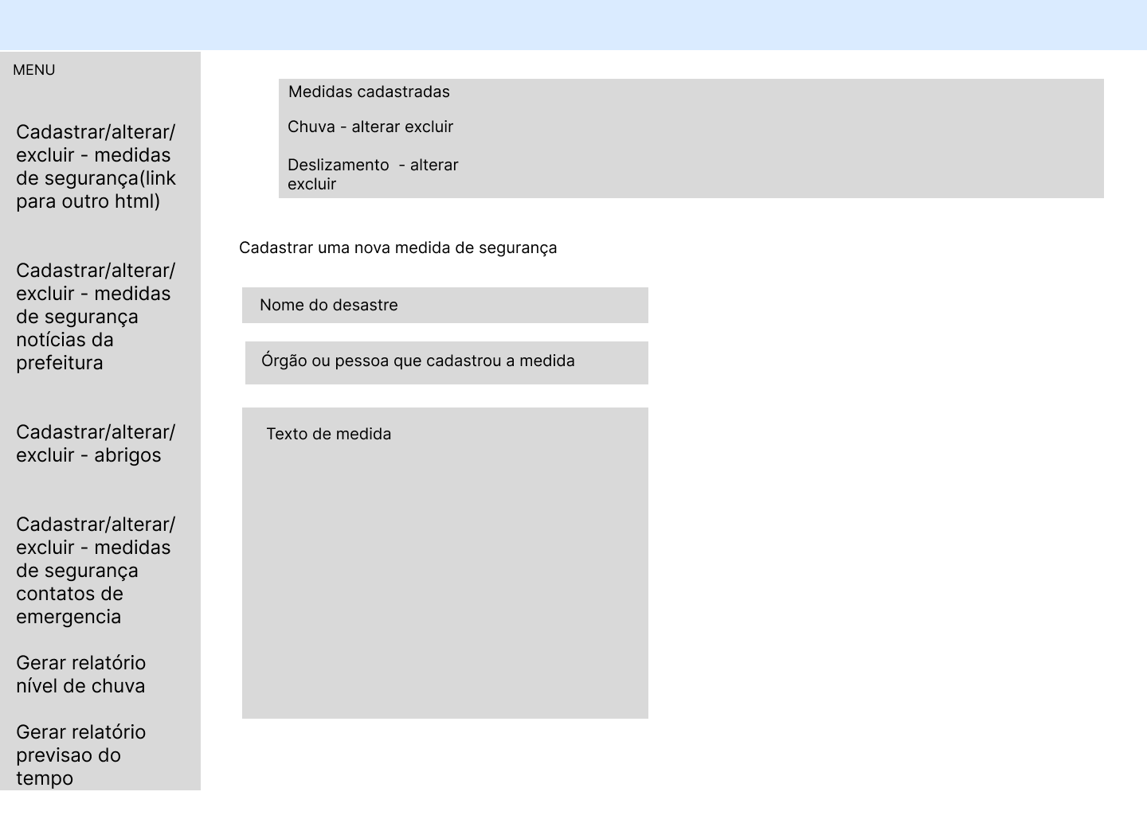

| **Prioridade**: | ◻ | Essencial | ◻ | Importante | ◻ | Desejável |
| --- | --- | --- | --- | --- | --- | --- |

**[RF06] Consultar medida de segurança**

Ator: Cidadão

Esse requisito tem seu início a partir do momento em que o ator deseja consultar uma medida de segurança no sistema, para tal, deve-se ir até o menu e selecionar Medidas de segurança. Além disso, selecionar o tipo de desastre conforme tabela 04

| Nome do Campo | Descrição |
| --- | --- |
| *Desastre | Campo fechado com o tipo de desastre:  Inundação/enchente/deslizamento |

Todo atributo marcado com o símbolo (*) tem preenchimento obrigatório.

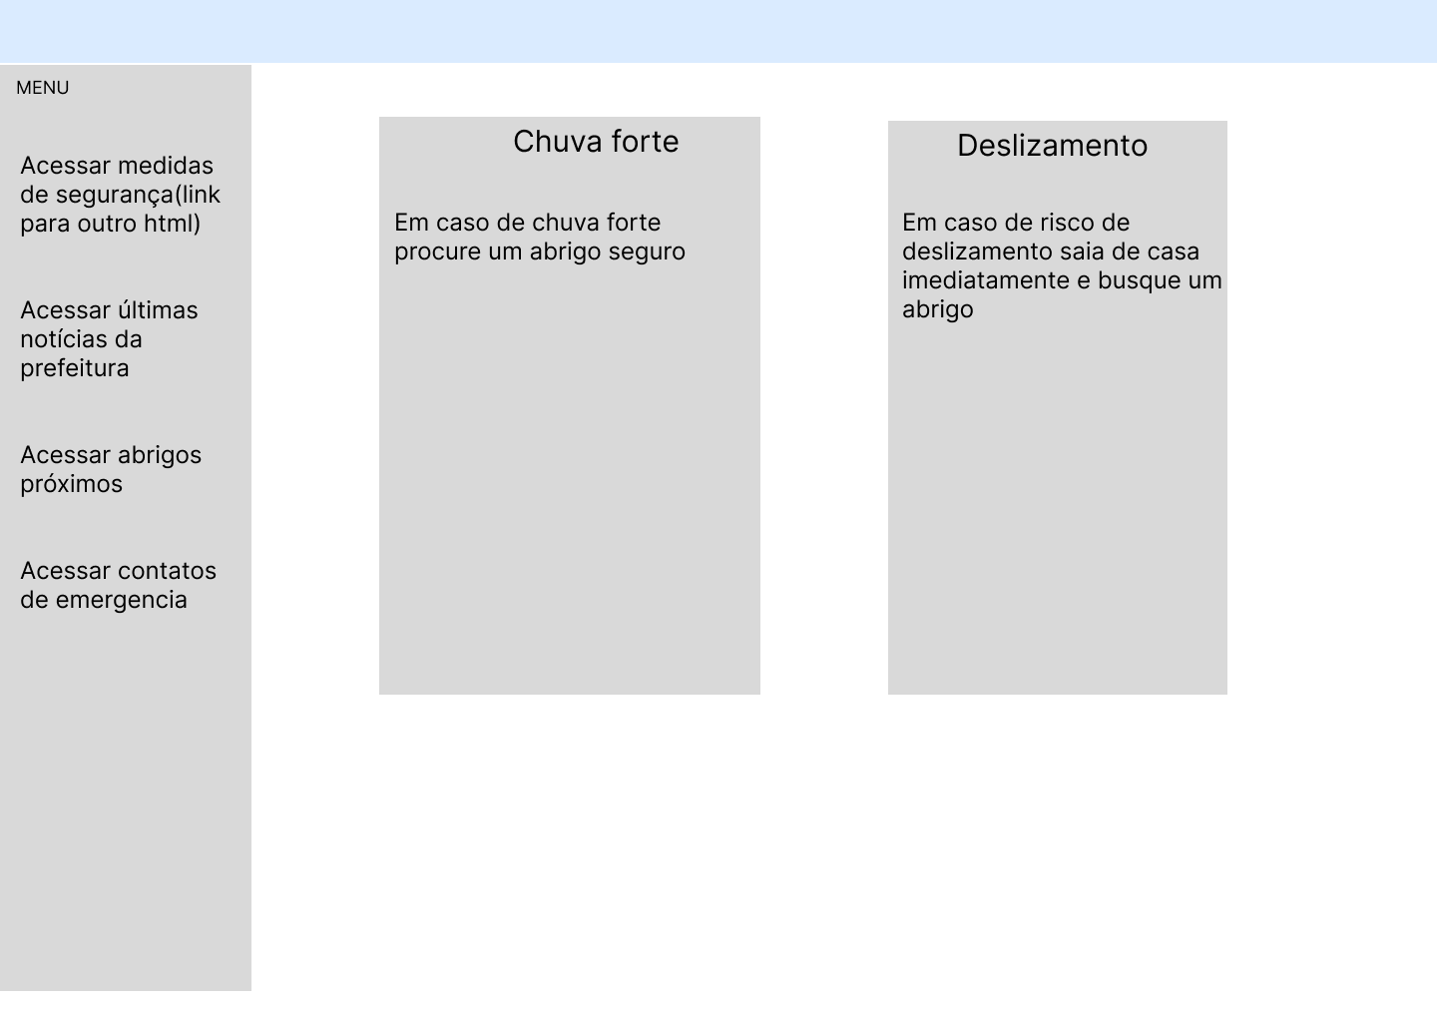

| **Prioridade**: | ◻ | Essencial | ◻ | Importante | ◻ | Desejável |
| --- | --- | --- | --- | --- | --- | --- |

**[RF07] Editar medida de segurança**

Ator: Administrador

Esse requisito tem seu início a partir do momento em que o ator deseja editar uma medida de segurança no sistema. Todos os campos da tabela do RF09 são passíveis de serem alterados.

| **Prioridade**: | ◻ | Essencial | ◻ | Importante | ◻ | Desejável |
| --- | --- | --- | --- | --- | --- | --- |

**[RF08] Excluir medida de segurança**

Ator: Administrador

Esse requisito tem seu início a partir do momento em que o ator deseja excluir uma medida de segurança no sistema.

| **Prioridade**: | ◻ | Essencial | ◻ | Importante | ◻ | Desejável |
| --- | --- | --- | --- | --- | --- | --- |

* 1. **Manter locais seguros**

**[RF13] Cadastrar abrigos**

Ator: Administrador

Esse requisito tem seu início a partir do momento em que o ator deseja cadastrar um abrigo contra desastres no sistema. Para tal, deverá preencher a tabela 05.

| Nome do Campo | Descrição |
| --- | --- |
| *Nome do abrigo | Campo aberto |
| *Bairro | Campo fechado com as opções sendo os bairros da cidade.  Ex: varginha, bps, centro |
| *Rua | Campo aberto com logradouro |
| *Complemento | Referências de locais relevantes próximos, descrição da aparência do local ou/e número |
| *Capacidade | Campo numérico com a capacidade do local |

| **Prioridade**: | ◻ | Essencial | ◻ | Importante | ◻ | Desejável |
| --- | --- | --- | --- | --- | --- | --- |

**[RF14] Consultar abrigo**

Ator: Cidadão

Esse requisito tem seu início a partir do momento em que o ator deseja consultar um abrigo da prefeitura no sistema, para tal, deve-se ir até o menu e selecionar no menu o campo Abrigos. Os resultados serão exibidos do mais próximo até o mais longe.

| **Prioridade**: | ◻ | Essencial | ◻ | Importante | ◻ | Desejável |
| --- | --- | --- | --- | --- | --- | --- |

**[RF15] Editar abrigo**

Ator: Administrador

Esse requisito tem seu início a partir do momento em que o ator deseja editar um abrigo cadastrado no sistema. Todos os campos da tabela do RF17 são passíveis de serem alterados.

| **Prioridade**: | ◻ | Essencial | ◻ | Importante | ◻ | Desejável |
| --- | --- | --- | --- | --- | --- | --- |

**[RF16] Excluir abrigo**

Ator: Administrador

Esse requisito tem seu início a partir do momento em que o ator deseja excluir um abrigo cadastrado no sistema.

| **Prioridade**: | ◻ | Essencial | ◻ | Importante | ◻ | Desejável |
| --- | --- | --- | --- | --- | --- | --- |

* 1. **Manter contatos**

**[RF17] Cadastrar contatos**

Ator: Administrador

Esse requisito tem seu início a partir do momento em que o ator deseja cadastrar um contato de autoridade local, como resgate, bombeiros etc... Para tal, deverá preencher a tabela 06.

| Nome do Campo | Descrição |
| --- | --- |
| *Nome do contato | Campo aberto com nome de contato da autoridade. Ex: SAMU |
| *Telefone | Campo aberto com o número de emergência da autoridade. |
| *Bairro | Campo fechado com as opções sendo os bairros da cidade |
| *Rua | Campo aberto com logradouro |
| *Complemento | Referências de locais relevantes próximos, descrição da aparência do local ou/e número |

| **Prioridade**: | ◻ | Essencial | ◻ | Importante | ◻ | Desejável |
| --- | --- | --- | --- | --- | --- | --- |

**[RF18] Consultar contatos**

Ator: Cidadão

Esse requisito tem seu início a partir do momento em que o ator deseja consultar um contato cadastrado no sistema, para tal, deve-se ir até o menu e selecionar no menu o campo Contatos. Os resultados serão exibidos dos mais relevantes até os menos utilizados.

| **Prioridade**: | ◻ | Essencial | ◻ | Importante | ◻ | Desejável |
| --- | --- | --- | --- | --- | --- | --- |

**[RF19] Editar contatos**

Ator: Administrador

Esse requisito tem seu início a partir do momento em que o ator deseja editar um contato cadastrado no sistema. Todos os campos da tabela do RF21 são passíveis de serem alterados.

| **Prioridade**: | ◻ | Essencial | ◻ | Importante | ◻ | Desejável |
| --- | --- | --- | --- | --- | --- | --- |

**[RF20] Excluir contato**

Ator: Administrador

Esse requisito tem seu início a partir do momento em que o ator deseja excluir um contato cadastrado no sistema.

| **Prioridade**: | ◻ | Essencial | ◻ | Importante | ◻ | Desejável |
| --- | --- | --- | --- | --- | --- | --- |

* 1. **Relatório: Visualizar histórico de nível de chuva**

Ator: administrador, cidadão

Este relatório inicia quando o autor deseja gerar um relatório do nível dos rios da cidade, Para tal, ele deve preencher os tipos de filtro descritos na tabela 10:

| Filtro | Descrição |
| --- | --- |
| filtrar por data* | Campo de escolha fechada com o período escolhido: por dia, hora ou mês |

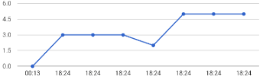

| **Prioridade**: | ◻ | Essencial | ◻ | Importante | ◻ | Desejável |
| --- | --- | --- | --- | --- | --- | --- |

* 1. **Relatório: Visualizar previsão do tempo**

Ator: administrador, cidadão

Este relatório inicia quando o autor deseja gerar um relatório da previsão do tempo, Para tal, ele deve preencher os tipos de filtro descritos na tabela 10:

Exemplo:

| Filtro | Descrição |
| --- | --- |
| filtrar por data* | Campo de escolha fechada com o período escolhido: Dia, hora ou mês |

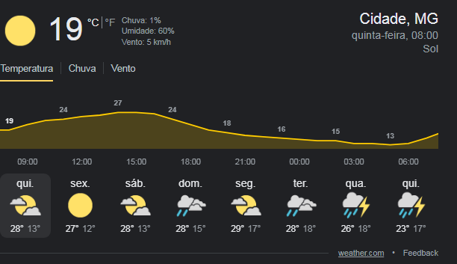

| **Prioridade**: | ◻ | Essencial | ◻ | Importante | ◻ | Desejável |
| --- | --- | --- | --- | --- | --- | --- |

* 1. **Emitir alertas de risco**

Ator: administrador, cidadão

Este requisito inicia quando o autor deseja emitir um alerta de risco baseado nos dados obtidos pelos sensores. Os alertas serão enviados através dos emails obtidos dos cadastros dos usuários. Para tal, ele deve preencher os tipos de filtro descritos na tabela 10:

Exemplo:

| Nome do campo | Descrição |
| --- | --- |
| Títulos do email | Campo aberto: Alerta(amarelo, laranja, vermelho): {Tipo de desastres} ocorrendo na sua região. |
| Corpo do email | Texto com mais informações a respeito e medidas a serem tomadas |

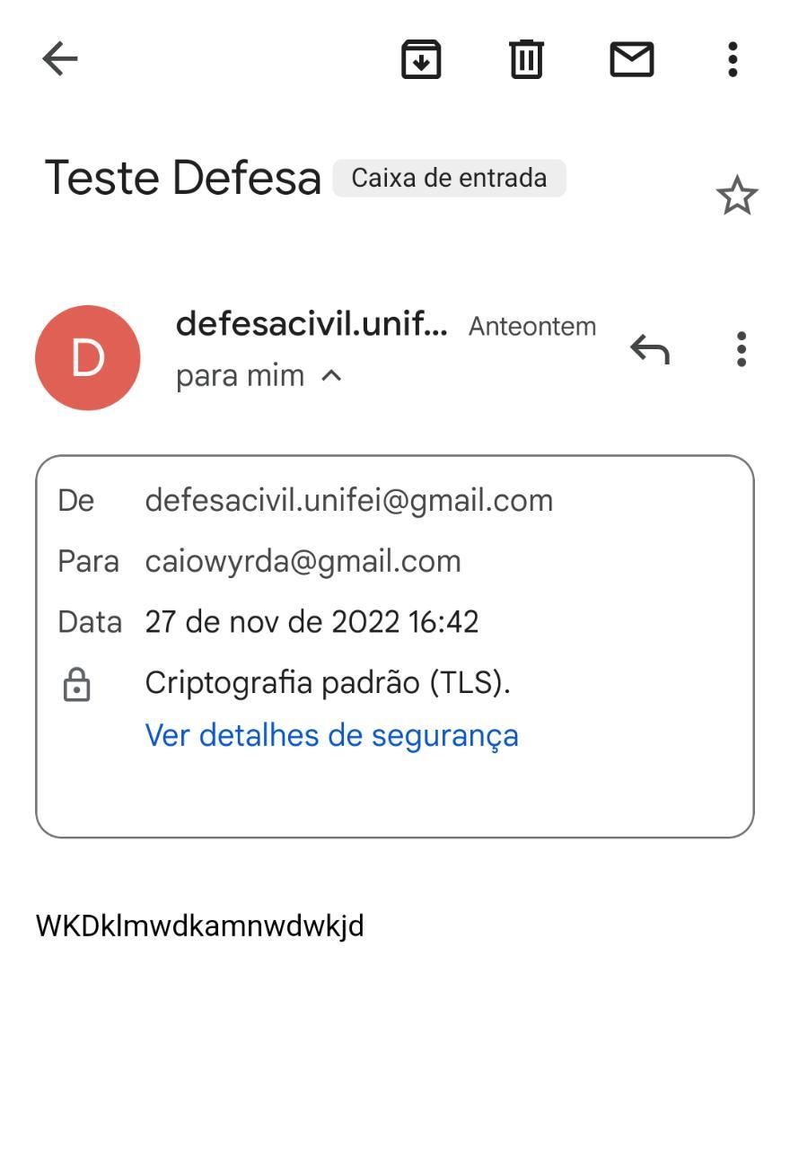

1. **REQUISITOS NÃO FUNCIONAIS**

Esta seção contém os requisitos não funcionais do sistema.

* 1. **Usabilidade**

Esta seção descreve os requisitos não funcionais associados à facilidade de uso da interface com o usuário, material de treinamento e documentação do produto/serviço.

1. **Tela de criação de usuário**

O sistema apresentará uma tela onde o usuário poderá se cadastrar no sistema. A interface será elaborada de forma que o usuário consiga, intuitivamente, realizar o seu cadastro

1. **Tela de login**

O sistema apresentará uma tela de login onde o usuário poderá se conectar ao sistema. A interface será elaborada de forma que o usuário consiga, intuitivamente, realizar o seu cadastro.

1. **Tela de relatórios**

O sistema apresentará uma tela de relatórios onde o usuário poderá visualizar os relatórios. A interface será elaborada de forma que o usuário consiga, intuitivamente, consultar os dados e utilizar os filtros já descritos no RF08, RF09 e RF10.

* 1. **Confiabilidade**

Esta seção descreve os requisitos não funcionais associados à freqüência, severidade de falhas e habilidade de recuperação das mesmas, bem como à corretude do produto ou serviço

1. **Tempo de disponibilidade**

Por se tratar de um aplicativo que envolve prevenção de desastres e mitigação de riscos é necessário que o sistema e os seus relatórios estejam funcionando 100% do tempo.

* 1. **Desempenho**

Esta seção descreve os requisitos não funcionais associados à eficiência, uso de recursos e tempo de resposta do produto ou serviço

1. **Tempo de resposta**

O servidor deve consultar a rede de sensores a cada minuto a fim de obter os dados a fim de manter um contínuo monitoramento.

* 1. **Segurança**

<Esta seção descreve os requisitos não funcionais associados à integridade, privacidade e autenticidade dos dados do produto ou serviço.

1. **Proteção de dados**

O sistema deverá garantir que o usuário comum não tenha acesso aos dados de outro usuário comum.

1. **Criptografia**

Esse requisito visa criptografar a senha dos usuários, tanto na hora de preencher no login, quanto no banco de dados.

* 1. **Padrões**

Esta seção descreve os requisitos não funcionais associados a padrões ou normas que devem ser seguidos para a realização do produto ou serviço ou pelo seu processo de desenvolvimento

1. **LGPD**

O aplicativo deverá atender a todas as normas de acordo com a Lei Geral de Proteção de

Dados (Lei nº 13.709).

* 1. **Hardware e software**

Esta seção descreve os requisitos não funcionais associados ao hardware e software usados para desenvolver ou para executar um produto ou serviço

1. **Compatibilidade**

O sistema deverá ser compatível com todos os tipos de sistemas operacionais mobile, como android e IOS.

1. **RASTREABILIDADE**

A matriz de rastreabilidade bidirecional também pode ser acessada no link a seguir:

[MRB_00.png](https://drive.google.com/file/d/1owAYbH-jfGMGX5cUxY4hDt8HANpHhAMq/view?usp=share_link)

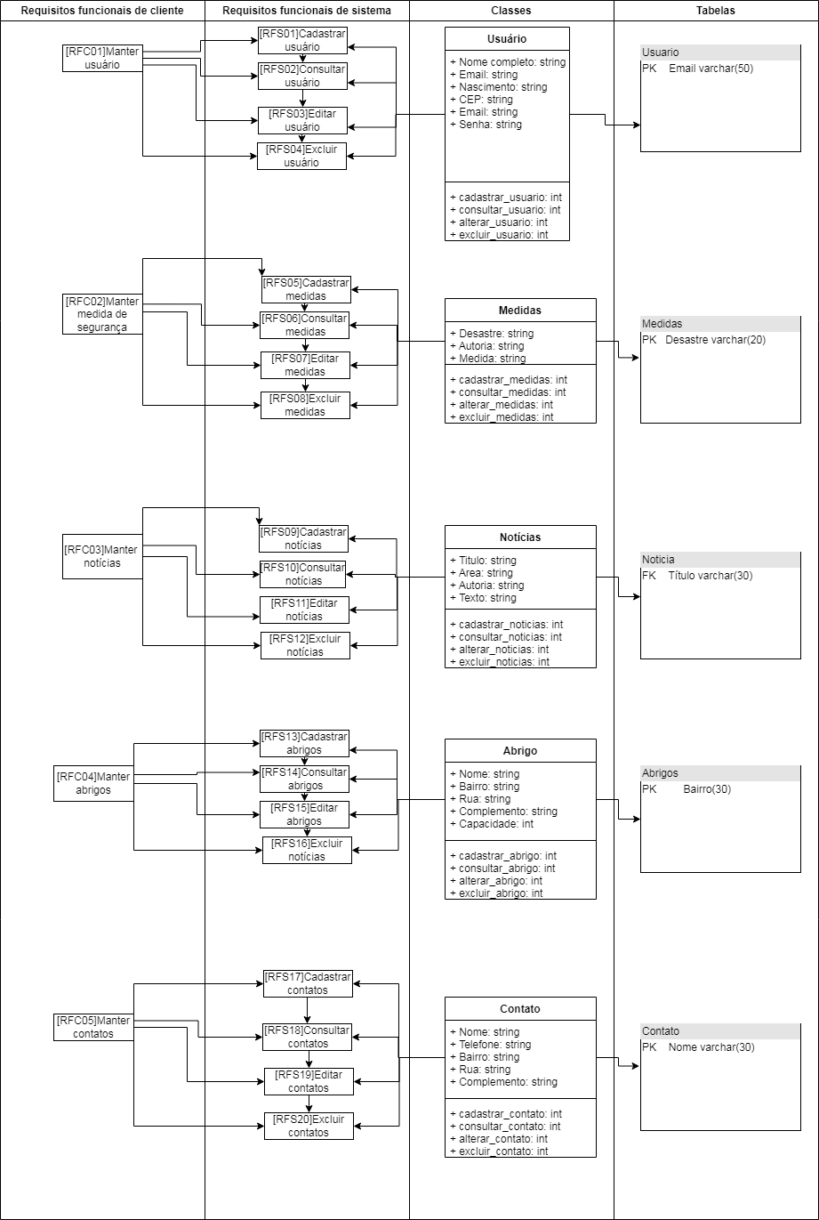

1. **MUDANÇAS NOS REQUISITOS**

Sempre que seja necessária a introdução de alterações em relação aos requisitos descritos neste documento ou a inclusão de novos requisitos, os seguintes itens devem ser seguidos.

1. **REFERÊNCIAS**

Versionamento do projeto:

https://github.com/luigi-paschoalino/projeto-frinhas

Link com documentação:

[Release00](https://drive.google.com/drive/folders/1LWNuFhKY9ThkbeVvKs_ekBRbkRZGFmAG?usp=share_link)



**Representante do contratado Representante da contratante**

**Testemunha 1 Testemunha 2** 